嘉義市私立興華高級中學圖書館第178期【好書週報】
發行日期：105年12月11日
書名、封面 | 內容簡介
- 雲端大腦時代 作者：Clive Thompson 克萊夫・湯普森
只要連上網路，人人的大腦都可以是別人的雲端資料庫！現在的年輕人只上網不看書，所以讀寫能力一代不如一代！在線上，光是二次同人文本創作的數量就多的無法計算，更別提各種針對影視、書籍、電玩攻略或各類文本的討論。事實上，正是網路讓我們寫出更多東西，去發表、去論證，現在的年輕人寫得比過去的人更多。如果我們讀得、寫得比過去的人更多，「網路讓讀寫能力下降」的理論還成立嗎？單看一則動態更新無法掌握全局，然而多則更新就像馬賽克碎片，能拼湊出一幅清晰的朋友近況動態，那些看似無用的炫耀文放閃文吃喝玩樂文，都是能夠拓展你人際關係的「弱連結」。
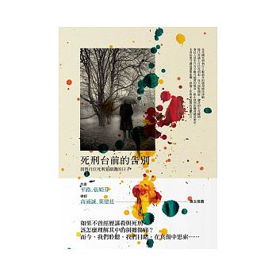 | - 死刑台前的告別 作者：David R. Dow  - 本書描述了形形色色的死刑犯面對審判執刑的歷程，其中最令我們動容的，是被控殺了妻子和兒女的亨利．奎格。由於前任辯護律師的無能、檢警的刻意引導，奎格殺人的證據缺乏說服力，仍被陪審團採信。大衛．道和同事發現兇嫌另有他人的線索，但無法取得任何證據；他們提出各種申請文件、特赦請願書，都不能動搖法庭死亡執行令上的日期，直到處決前十分鐘，大衛．道趕到奎格的行刑室外……
看見地球的變動 作者： 廖振順

劇烈地震、新島嶼生成、冰河退縮、海平面上升，地球活跳跳得令人無法掌握，看見臺灣的美麗與哀愁之後，更要瞭解、關懷你我共生的地球。一座島因為大自然的地震變動而誕生，一處湖泊因為人為掠奪水資源而消失；氣候雖是無形，卻可以具體呈現徵兆，如大洋環流的變化、火燒山的肆虐。從萬里高空所看到的世界之最，才是真正的世界第一，本書蒐集了多種你從來沒想過的世界百態，將帶給你超乎想像的視覺與知識饗宴。
首爾個性小時光 作者： V歐妮
你有沒吃過大釜鍋慢火熬煮而成的紅豆牛奶冰？為什麼吃個冰淇淋竟然烏雲密布？韓式烤肉難道就一成不變？看過整隻竹蟹霸佔麵碗公的驚人模樣?別帶韓圜、改用古錢吃便當是什麼滋味？開心地隨著《Running Man》挑二手貨吧！想和大韓、民國、萬歲三胞胎一起修身養性嗎?最新韓劇根本煞到這裡唷！想愛拍夜景有沒哪好去？這一回，讓首爾人氣部落客Ｖ歐妮以自己多次造訪首爾的遊玩經歷，帶領大家一起品味下午茶時刻、享受進化版的韓味、了解最新最流行的商場資訊、前往隱藏版市集、到達全新必玩之景點、欣賞夜裡不同風貌的首爾，分享在不同的季節、不同的心情之下所呈現的首爾面貌及旅行樂趣。
書名、封面 | 內容簡介
千風中的女兒 作者： 張慧敏
女兒讓我成為一個人，成為一個真正的我，帶領我走向內在更深邃的探尋之路。目前擔任兒童肝膽基金會志工、台北護理健康大學生死輔導所學分班進修、參與賽斯教育基金會心靈輔導員培訓、至善藝文中心導覽員。11個月大接受活體肝臟移植手術，創下全台灣體重最小最輕小換肝兒。2歲接受DISCOVERY採訪、報導，9歲再度接受第二次肝臟移植，14歲光榮完成今生使命。她的生命短暫卻絢爛，勇敢小女孩徹底翻轉大人們的生命世界，改變成人們的生命觀，了悟生命的價值與意義。
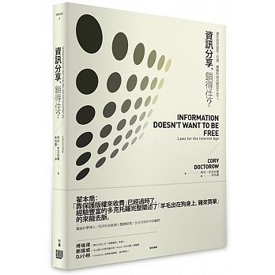 | - 資訊分享 , 鎖得住 作者：Cory Doctorow  著作權規範越掐越緊、用數位工具防堵資訊流通等，其實不只保障不了創作者的利益，還會削弱產業發展活力，並且最終斷送你我的隱私與表意自由。網路實戰經驗豐富的暢銷作家多克托羅披露：想找金主或是拿創作賣個好價錢的你，給作品上數位鎖，不僅不會確保獲利，還會將協商大權拱手讓人。應該善用「網路」這個超大拷貝機接觸閱聽人，讓他們談起你。想開發客源或是捧紅賺錢金雞母的產業，倘若勇於跳脫「砸大錢，壟斷管道」這舊思惟，正視資訊科技的內情妥善運用，不只能大幅減少營運成本，更能與網路時代這一輩人互惠互利，穩定合作關係。
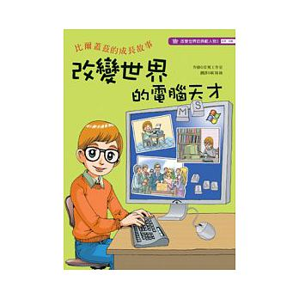 | 比爾蓋茲的成長故事 作者: 歐陽綠  世界首富電腦天才──比爾蓋茲的成長故事。書中細述比爾蓋茲從童年到求學時期的成長過程，小時後的比爾蓋茲經常調皮搗蛋，常讓父母頭痛不已，但是敏銳的好奇心和求知欲，讓他的父母用寬容的教育，使他的興趣得以發揮。在湖畔中學時期，學業成績平平的比爾，只有數學科表現傑出，但他瘋狂的愛上新科技－電腦，更與志同道合的好朋友共同組成設計工作室，開始了未來的志業，投入研發電腦軟體與設計電腦程式，那年他才 13 歲。比爾對電腦的投入一路走來歷經失敗、挫折、成功交錯，但朋友間相互支持的友誼，終於讓比爾蓋茲獲得成功，成為世界最大軟體公司的領導人。
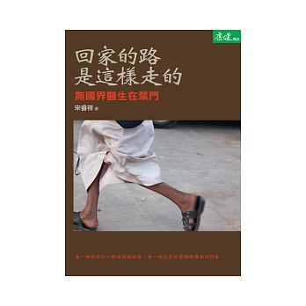 | 回家的路是這樣走的 作者： 宋睿祥  面對生命，我們被賦予全力以赴的使命。但在葉門，這個被世界遺忘的角落，我的努力，就像倒入一小匙鹽到大海裡，味道一點也不會改變。每一個受苦的人都值得被安慰，每一個流浪的靈魂都應該回到家。這是一個回家的旅程，在漫天烽火中，一個漂泊己久的浪子，找到了回家的道路。誰不想找到回家的路？出身醫學世家的宋睿祥，在二十九歲那年投入無國界醫生組織。在首次於西非賴比瑞亞的任務中，體會到生命的匱乏與脆弱，卻也更渴望透過醫療幫助更多的人。於是在回到台灣的主流醫學世界四年後，他再度踏上流浪的旅途到葉門。

